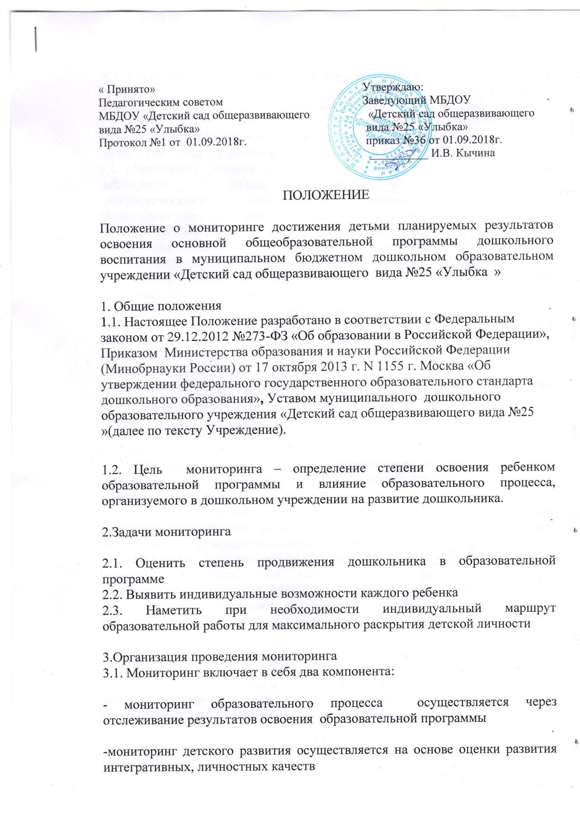

3.2. Мониторинг за образовательной деятельностью и детским развитием в Учреждении осуществляется в течение времени пребывания ребенка в Учреждении (с 7.00. до 19.00, исключая время, отведенное на сон).

3.3. Мониторинг образовательного процесса осуществляется через педагогические наблюдения, организуемые воспитателями всех возрастных групп 2 раза в год – в начале и в конце учебного года(сентябрь, май).

3.4. Мониторинг детского развития осуществляется через педагогические наблюдения и анализ воспитателями всех возрастных групп, диагностические исследования специалистов Учреждения – 2 раза в год

Мониторинг детского развития включает в себя оценку физического развития ребенка (проводит инструктор по физической культуре), состояния его здоровья (проводит медицинский работник /по согласованию/),

3.5. Методологическая основа мониторинга образовательного процесса в Учреждении – основная образовательная программа ДОУ, программа «Мир открытий» (научный руководитель Л.Г.Петерсон).

Методологическая основа мониторинга детского развития определяется специалистами Учреждения в соответствии со спецификой профессиональной деятельности специалистов и программ дополнительного образования.

Используются следующие методы:

наблюдение (целенаправленное и систематическое изучение объекта, сбор информации, фиксация действий и проявлений поведения объекта);

беседа;

анализ продуктов деятельности;

сравнительный анализ.

3.6. Результаты мониторинга предоставляются воспитателями всех возрастных групп и специалистами Учреждения заместителю заведующего по воспитательной и методической работе.

В конце года проводится сравнительный анализ освоения детьми программных требований и на основе анализа определяются перспективы деятельности Учреждения на следующий учебный год.

3.7. Мониторинг усвоения детьми программных требований воспитателями, музыкальным руководителем, инструктором по физической культуре, оценивается трехуровневой оценкой: высокий, средний, низкий.

Педагог-психолог оценивает уровень развития детей в соответствие с критериальными диагностическими методиками.

4.Контроль

4.1. Контроль за проведением мониторинга образовательной деятельности и детского развития осуществляет заведующий и заместитель заведующего по Воспитательной и методической работе по средством следующих форм:

-проведение ежедневного текущего контроля

-организацию тематического контроля

-проведение оперативного контроля

-посещение непосредственно-образовательной деятельности, организацию режимных моментов и других видов деятельности

-проверка документации

5. Отчетность

5.1. Воспитатели всех возрастных групп, специалисты и медицинский работник /по согласованию/ Учреждения в конце года сдают результаты проведенных педагогических наблюдений и диагностических исследований с выводами заместителю заведующего по воспитательной и методической работе, который осуществляет сравнительный анализ мониторинга, делает вывод, определяет рекомендации стратегического плана и зачитывает данные на итоговом педагогическом Совете Учреждения.

6. Документация

6.1. Диагностический материал, пособия для определения уровня усвоения детьми дошкольного возраста с 2 до 7 лет образовательных стандартов - хранятся в методическом кабинете. Обновляется по мере необходимости.

6.2. Диагностический материал для определения уровня развития психических процессов, а также уровня готовности воспитанников Учреждения к обучению в школе, уровня музыкального и физического развития детей, развития способностей хранятся у специалистов и педагогов Учреждения.

6.3. Результаты педагогических наблюдений за уровнем усвоения детьми программных требований заносятся в специальную таблицу и хранятся в каждой возрастной группе.

6.4. Результаты общей диагностики усвоения детьми программных требований, уровня развития, коррекции и состояния здоровья детей хранятся у заместителя заведующего по воспитательной и методической работе.